**Especificaciones**   
Luis Feu de Mesquita Guitarras

* 1 15/16 "de ancho en cero traste   
diapasón de ébano * está ligada a Snakewood   
* ranuras pala con Snakewood superposición   
* afinadores Grover   
* tres piezas mástil de arce flameado   
barra * armadura se ajusta a las pala   
* 65 cm de longitud de escala   
* 12 trastes cuello a órgano mixto   
* Alpes italianos abeto   
* Europa trasera de arce flameado y fondo   
* Snakewood cuerpo vinculante y apoyabrazos Laskin   
* Snakewood Boca roseta   
* puente de ébano con Snakewood ajuste y de 18 hoyos bloque empate   
silla * hueso se compensa con la entonación óptima   
* 15 7 / 8 "inferiores combate dimensión   
* 3 7 / 8 "de profundidad en partes pasador de extremo   
activo * Fishman infinito pickup / sistema de preamplificador   
* lujo superior arqueado, cubierto de lana estuche rígido 

<http://guitarrasrobherson.com.ar/?page_id=61>

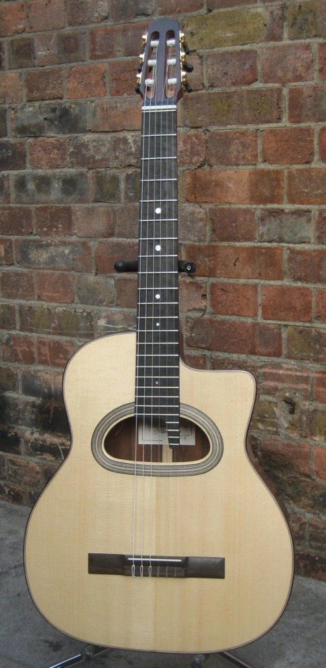Esta guitarra es un homenaje a Mario Maccaferri como un fabricante de guitarras. En un principio se diseñó una guitarra clásica con una corta y una cámara interna para mejorar la difusión del sonido. Sólo más tarde, bajo la presión del mercado, que creó el modelo de cadena de acero.

Me encanta el sonido de las picaduras de nylon; los tonos cálidos e intensos de la obra para guitarra clásica, jazz, y siempre tuve la idea de construir una tarde o temprano. Así que cuando Edward Preston me pidió la construcción de una cuerda de nylon D-Hole, pensé que mi suerte estaba en ...

La idea era integrar un refuerzo y preparación clásica caja de resonancia a un Selmer-tipo de cuerpo, pero sin la cámara. El mástil es más estrecho que una guitarra clásica convencional para ayudar a los acordes de jazz difícil (pero también la hice en el cuello de tamaño convencional).

Escucha MJS guitarra agujero D Jazz Nylon: (haga clic en el enlace de abajo)

[Nylon jazz MJS muestra de grabación](http://www.mjsguitars.net/wp-content/uploads/2010/09/02-Nylon-jazz-swing-take-2.m4a)

**Especificaciones:**

Tapa: abeto europeo, cedro

Espalda / costado: India / Madagascar palo de rosa, caoba, nogal, arce figurado, si se dispone de otros

Cuello: caoba, nogal, arce, cedro

Los tamaños de cuello: 48 mm en la tuerca y el 58 en el traste 12 como estándar

Diapasón: ébano, palisandro

Trastes: medio o la luz como otro tipo standart bajo petición

Tamaños de cuerpo: 470 mm de largo x 400mm de ancho en menor pelea (tamaños Selmer)

Longitud de la escala: 640 mm

Acabado: celulosa claro como estándar. Terminar aspecto antiguo o el color y el pulido francés disponibles bajo petición.

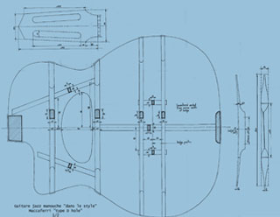

Planta de Selmer Macaferri guitarra

Mario Maccaferri (1900-1993) fue un gran éxito en sus carreras como un concierto, luthier y sus innovaciones en el campo de los plásticos como un hombre de negocios. Fue aprendiz de los italianos Luigi Mozzano luthier y tenía 11 años y estudió guitarra clásica en el Conservatorio de Viena, cinco años después y no dejar el Mozzano aprenziado con hasta 24 años. En el tiempo medio entre conciertos Maccaferri encontró tiempo para construir sus guitarras, pero en 1929 empezó a trabajar en Selmer, una fábrica de Inglés, la supervisión de la construcción de la guitarra que él desarrolló.Maccaferri tenido una carrera productiva en Selemías, desarrollo y producción de guitarras con un alto grado de innovación. La guitarra Selmer Maccaferri fue inmediatamente reconocido por su cuerpo inclinado, su corte de la boca y la forma de la letra D y también la versión oval. Después de su carrera como un concierto que se interrumpió por un accidente mientras nadaba, y su mano derecha se vio afectada en parte, salió de la Selmer con una disputa por su contrato para abrir su propio negocio en Francia, donde había supervisado una fábrica en Selmer. Después de un relativo éxito en el corto tiempo que permaneció en Francia, se trasladó su negocio a Nueva York en la víspera de la segunda guerra en 1939, donde comenzó a producir productos plásticos, incluyendo instrumentos como el ukelele, que fue todo un éxito , vendiendo más de nueve millones de unidades entre 1949 y 1969.Mario Maccaferri murió en 1993 mientras trabajaba en el diseño de un violín de plástico, dejando como legado una larga y productiva carrera.

Descargar aquí. [¿Cómo hacer que el brazo](http://www.4shared.com/file/131935299/178db4ad/Luthieria_-_Selmer_maccaferri_Neck.html)[parte de la Planta 1](http://www.4shared.com/file/131966257/86d5f638/Guitar_Plan_-_Selmer_maccaferri_D_hole_-_part_1.html)[Planta 2 de la parte](http://www.4shared.com/file/131938050/330a4fb6/Guitar_Plan_-_Selmer_maccaferri_D_hole_-_part_2.html)[de vídeo: Una breve historia de la guitarra Selmer Maccaferri](http://www.youtube.com/watch?v=L0lY-Lr8ud8)

<http://stracquadainiguitar.com/guitarras/>